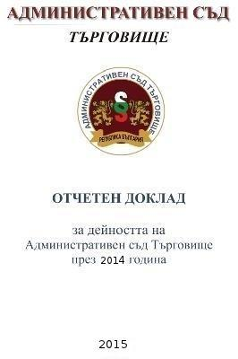
Отчетен доклад - 2014
Отчетен доклад
за дейността на
Административен съд Търговище
за 2014 година

1. БРОЙ ДЕЛА ЗА РАЗГЛЕЖДАНЕ
ОБЩО ПОСТЪПЛЕНИЕ
През 2014 година в Административен съд - Търговище са разгледани общо 453 дела. Включените в този брой дела, останали висящи от предходния отчетен период към 01.01.2014 г. са общо 36 броя, от които първоинстанционни 24 броя и касационни 12 броя.
През годината са постъпили и са образувани общо 417 дела. В процентно съотношение спрямо общо разгледаните дела останалите висящи такива към началото на отчетния период са 8.63%, а новообразуваните са 91.37%.
Постъпилите за миналогодишният отчетен период са били 398 броя, а за 2012г. съответно – 643 броя. Намален е в процентно отношение броя на висящите дела в края на отчетния период, спрямо 2013г. той е бил 10,0% към новообразувани 90,00%.
За миналогодишният отчетен период - 2013г. общо делата за разглеждане са били 443 броя, а за 2012г. - 670 броя.
В сравнителен аспект се установява намаляване броя на общо разгледаните дела.
БРОЙ ДЕЛА ЗА РАЗГЛЕЖДАНЕ
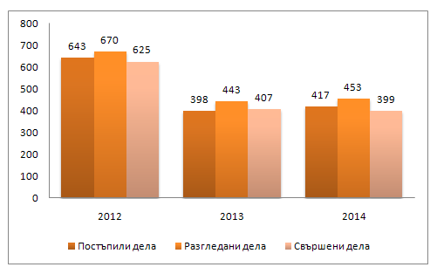
ПЪРВОИНСТАНЦИОННИ АДМИНИСТРАТИВНИ ДЕЛА –
РАЗГЛЕДАНИ И ПОСТЪПИЛИ ПО ВИДОВЕ
Разгледаните дела през отчетният период - 2014 г. са 219 броя, като от тях останали висящи от предходния отчетен период към 01.01.2014 г. са 24 броя, а новопостъпили са 195 броя дела.
Разгледаните първоинстанционни административни дела през годината съставят 48,34 % от всички разгледани дела.
За миналогодишният отчетен период - 2013г. разгледаните първоинстанционни административни дела са били 210 броя, а за 2012г. – 247 броя.
Посоченото обуславя извод, че е налице запазване по показателя - разгледани дела в сравнение с предходния отчетен период, но това зависи от постъплението на първоинстанционни дела.
ПЪРВОИНСТАНЦИОННИ АДМИНИСТРАТИВНИ ДЕЛА

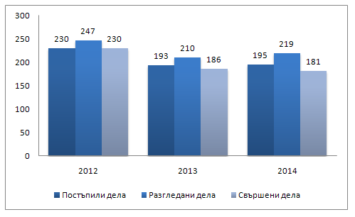
От общо разгледаните 219 първоинстанционни административни дела по видове са както следва:
• ДОПК и ЗМ: 4 броя;
• ЗУТ и ЗКИР: 36 броя;
• ЗСПЗЗ и ЗВГЗГФ: 3 брой;
• КСО и ЗСП: 27 броя;
• ЗДСл, ЗМВР и ЗОВС: 6 броя;
• ЗДС, ЗОС, ЗМСМА и ЗАдм: 14 броя;
• Искове по АПК:13 броя;
• Дела по чл.304 АПК:1 брой;
• Частни административни по ДОПК и по молби за спиране изпълнението на административни актове: 26 броя;
• Други административни дела: 89 броя.
През годината са постъпили 195 първоинстанционни административни дела, в това число:
• ДОПК и ЗМ: 4 броя;
• ЗУТ и ЗКИР: 30 броя;
• ЗСПЗЗ и ЗВГЗГФ: 3 брой;
• КСО и ЗСП: 19 броя;
• ЗДСл, ЗМВР и ЗОВС: 5 броя;
• ЗДС, ЗОС, ЗМСМА и ЗАдм: 13 броя;
• Искове по АПК: 11 броя;
• Дела по чл.304 АПК:1 брой;
• Частни административни по ДОПК и по молби за спиране изпълнението на административни актове: 26 броя;
• Други административни дела: 83 броя.
КАСАЦИОННИ ДЕЛА
Общо касационни дела
Разгледаните дела от този вид през 2014 г. са 234 броя, като от тях останали висящи от предходния отчетен период към 01.01.2014 г. са 12 броя, а новопостъпили са 222 броя дела. Разгледаните касационни дела през годината съставят 51,66% от всички разгледани дела. Увеличено е постъплението на този вид дела спрямо предходната 2013 г., когато са били образувани 205 броя касационни дела, но намалено спрямо 2012г., когато са били образувани 413 броя.
През миналогодишният отчетен период този вид дела са били 233 броя, а за 2012г. - 423 броя.
- Касационни наказателно - административен характер дела
Разгледаните дела от този вид през 2014 г. са 229 броя, като от тях останали висящи от предходния отчетен период към 01.01.2013 г. са 12 броя, а новопостъпили са 217 броя дела. Разгледаните касационни наказателно - административен характер дела през годината съставят 50,55% от всички разгледани дела.
- Други касационни дела
Разгледаните дела от този вид през 2014 г. са 5 броя, като от тях останали висящи от предходния отчетен период към 01.01.2014 г. са 0 броя, а новопостъпили са 5 броя дела. Разгледаните други касационни дела през годината съставят 1,10% от всички разгледани дела.
Посоченото обуславя извод, че е намален количествения показател от този вид спрямо предходните два отчетни периода.
КАСАЦИОННИ ДЕЛА

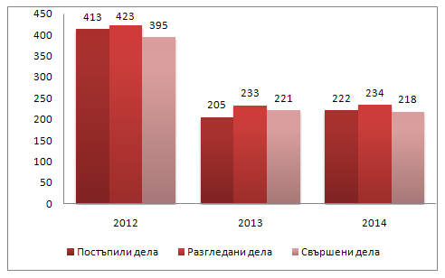
Съотношение между постъпилите първоинстанционни административни дела и касационни дела.
В сравнителен анализ следва да се отбележи, че в процентно съотношение броя на първоинстанционните административни дела е почти сходен с броя на касационните дела 195 към 222 броя. За разлика през предходният период съотношението е 193 към 205 броя, а за 2012г. - 247 към 423 броя. Броят на дела – КНАХД е запазен спрямо предходния период. Това е последица от дейността на държавните органи в тази насока.
СЪОТНОШЕНИЕ МЕЖДУ ПОСТЪПИЛИТЕ ПЪРВОИНСТАЦИОННИ И
КАСАЦИОННИ ДЕЛА

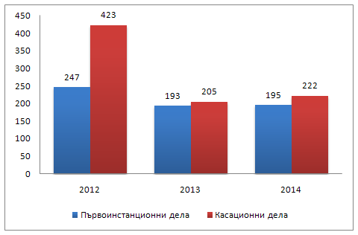
2.БРОЙ СВЪРШЕНИ /РЕШЕНИ / ДЕЛА
През отчетният период - 2014г. от общо 453 броя дела за разглеждане, работещите съдии са обявили за решаване и са свършили 399 броя първоинстанционни и касационни дела или това са 88,08% от всички разгледани дела.
За 2013г. съотношението между свършени 407 броя дела и общо разгледани 443 броя – 91,87%.
За 2012г. съотношението между свършени 625 броя дела и общо разгледани 670 броя – 93,28% .
Показателят е сравнително запазен в сравнение с предходните два отчетни периода.
От всички свършени дела решените в 3-месечен срок през 2014г. са 389 броя, което представлява 97,49% от общо свършени дела – 399 броя. През 2013г. те са 398 броя, това е 97,79% от свършените дела 407 броя дела, а за 2012г. решените в 3-месечен срок дела са общо 622 броя или това са 99,50 % от свършените дела – 625 броя.
Останалите несвършени дела в края на 2014г. са 54 броя, което е 11,92% към всички разгледани дела, през 2013г. несвършените дела са 36 броя, което е 8,13% към всички разгледани дела, а за 2012г. те са 45 броя, което е 6,70% към всички разгледани дела. Налице е леко увеличение в процентно отношение на несвършените дела спрямо предходните два отчетни периода. Следва да се отчете, че несвършените дела са постъпили в края на отчетния период и обективно е нямало как да бъдат приключени. В края на отчентия период са работили три съдебни състава, поради временна нетрудоспособност на един от съдиите.
ПЪРВОИНСТАНЦИОННИ АДМИНИСТРАТИВНИ ДЕЛА
През 2014г. от всички свършени дела решените в 3 - месечен срок са общо 171 броя, което представлява 94,48% от свършените дела, през 2013г. те са 177 броя, или това е 95,16%, а през 2012г. те са 227 броя или това е 98,69 % от свършените дела. Налице е сравнително запазване в процентното съотношение между свършените в 3 - месечен срок дела спрямо всички свършени дела по отношение предходния отчетен период.
Останалите несвършени дела в края на отчетния период са общо 38 броя, което е 8,39% към всички разгледани дела, през 2013г. те са 24, което е 5,42% към всички разгледани дела, през 2012г. те са 17 броя, което е 6,88% към всички разгледани дела. Налице е подобряване на съотношението несвършени спрямо разгледани дела.
СВЪРШЕНИ ПЪРВОИНСТАНЦИОННИ ДЕЛА – СРОЧНОСТ
/в срок до 3 месеца, над 3 месеца/

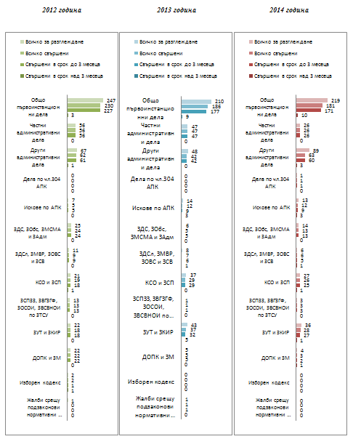
КАСАЦИОННИ ДЕЛА
От всички свършени дела решените в 3 - месечен срок през 2014г. са 218, което е 100% към общо свършените дела, през 2013г. са 216 броя, което е 100% към свършените дела. През 2012г. тези дела са общо 395 броя или това са 100% към свършените дела. Налице е запазване на този показател спрямо предходните години. Останалите несвършени дела в края на отчетния период за 2014г. са 16 броя, което е 3,53% спрямо всички разгледани дела, за 2013г. са 12 бр., което е 2,71% от всички разгледани, а през 2012г. тези дела са 28 броя, което е 6,62% от всички разгледани дела. Показателят несвършени спрямо разгледани дела в сравнение с предходните години е леко намален, но спрямо 2013г. Следва да се отчете, че този вид дела са постъпили в края на отчетния период и е нямало обективно как да бъдат приключени и намалението с един съдийски състав.
Общият брой на делата свършени над 3 месеца – 0%.
СВЪРШЕНИ КАСАЦИОННИ ДЕЛА – СРОЧНОСТ
/в срок до 3 месеца, над 3 месеца/

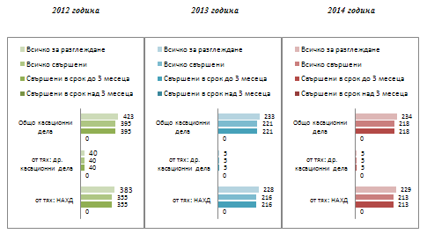
Причини за просрочие на първоинстанционни административни дела
Просрочените административни дела за 2014г. са 10 броя, за 2013г. те са 9 броя, а за 2012г. са 3 броя. Показателят е почти сходен спрямо предходната година и спрямо 2011г. Причините са основно – спиране на производството на основанията предвидени в ГПК във вр. с чл.144 АПК и през който период срокове текат.
От тези дела при 2 броя производството е било спряно. По 6 броя производството се е наложило назначаване на вещо лице. Изключителна трудност е назначаването на такива, предвид липсата на специалисти основно с по специалностите геодезия и медицина. Назначените вещи лица са извън съдебния район. По едно от тези дела е назначавана допълнителна задача на вещото лице, и по едно тези дела от вещите лица - петтима специалиста са били назначени след откази на първоначално определените вещи лица. 1 брой е преразпределено дело, като забавянето е още при първия определен съдия докладчик-освободен от длъжност но осн. чл.165, ал.1 т.1 ЗСВ през 2013г.
Просрочие на касационните дела
Няма просрочени касационни дела, всички са решени в тримесечен срок на 100%. В месечен срок са приключени 209 броя и само 9 броя в три месечен срок.
Написване и публикуване на съдебните актове
Стриктно се изпълнява нормата на чл.172, ал. АПК за изготвяне на съдебния акт в едномесечен срок от заседанието, в което е приключило разглеждането на делото. Липсва просрочие по всички видове дела, липсват жалби за бавност. Всички актове се публикуват незабавно на интернет сайта на съда, съгласно утвърдените правила, които са от публичен характер.
3.БРОЙ НА РЕШЕНИТЕ ДЕЛА ПО СЪЩЕСТВО, АНАЛИЗ ПО ВИДОВЕ И СТРУКТУРА
ПЪРВОИНСТАНЦИОННИ АДМИНИСТРАТИВНИ ДЕЛА
През отчетния период от общо 181 броя свършени първоинстанционни дела решените по същество са 113 броя, което представлява 62,43% от свършените дела и 51,60% от всички разгледани дела.
През 2013г. от общо 186 броя свършени първоинстанционни дела решените по същество са 126 броя, което представлява 67,74% от свършените дела и 60,00% от всички разгледани дела.
През 2012г. от общо 230 броя свършени първоинстанционни дела решените по същество са 148 броя или 64,35% от свършените дела и 59,91% от всички разгледани дела.
СВЪРШЕНИ ПЪРВОИНСТАНЦИОННИ ДЕЛА – РЕЗУЛТАТ
/по същество, прекратени, споразумения по чл.178 АПК/

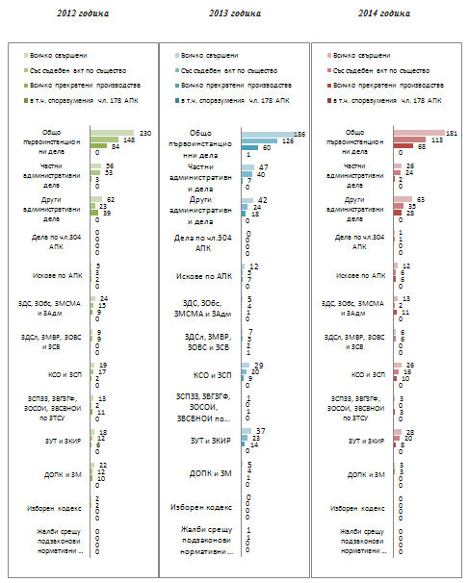
Анализа по видове дела произнесени по същество е както следва:
• ДОПК и ЗМ – 3 броя;
• ЗУТ и ЗКИР – 20 броя, останали висящи от предходния отчетен период – 6 броя;
• КСО и ЗСП – 16 броя, останали висящи от предходен отчетен период – 8 броя;
• ЗДСл, ЗМВР, ЗВОС и ЗСВ – 6 броя, останали висящи от предходния отчетен период – 1 брой;
• ЗДС, ЗОбс, ЗМСМА и ЗАдм. – 2 броя, останали висящи от предходния отчетен период – 1 брой;
• Искове по АПК – 6 броя, останали висящи от предходен период – 2 броя;
• Дела по чл.304 АПК – 1 брой;
• Други административни дела – 35 броя, останали висящи от предходния отчетен период – 6 броя;
• Частни административни дела – 24 броя;
• Касационни – 216 броя, останали висящи от предходния отчетен период – 12 броя.
КАСАЦИОННИ ДЕЛА
През 2014г.от общо 218 броя свършени касационни дела решените по същество са 216 броя, или 99,08% от свършените касационни дела и 92,31% от разгледаните дела.
През 2013г.от общо 221 броя свършени касационни дела решените по същество са 220 броя, или 99,55% от свършените касационни дела и 94,42% от разгледаните дела.
През 2012г.от общо 395 броя свършени касационни дела решените по същество са 393 броя, или 99,49% от свършените касационни дела и 92,91% от разгледаните дела.
РЕШЕНИ КАСАЦИОННИ ДЕЛА – РЕЗУЛТАТ
/по същество, прекратени /

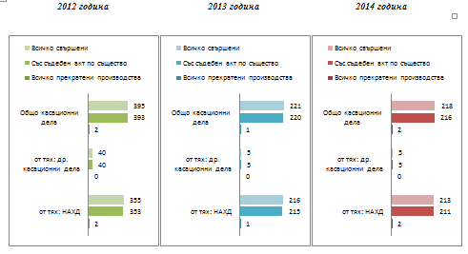
Брой прекратени дела - анализ на причините.
Общият брой на прекратените дела през отчетния период е 70, което представлява 17,54% от общо свършените първоинстанционни и касационни дела.
Общият брой на прекратените дела през 2013г. е 61, което представлява 14,99% от общо свършените дела.
Общият брой на прекратените дела през 2012г. е 82, което представлява 13,12% от общо свършените дела.
Прекратените дела по съдии са както следва: Съдия Красимира Тодорова – 17 броя, съдия Милчо Михайлов – 16 броя, съдия Албена Стефанова – 18 броя съдия Иванка Иванова – 19 броя.
От разгледаните дела по видове са прекратени както следва:
• ЗУТ и ЗКИР – 8 броя;
• ЗСПЗЗ, ЗВЗГФ, ЗОСОИ, ЗВСВНОИ по ЗТСУ – 3 броя;
• КСО и ЗСП – 10 броя;
• ЗДС, ЗОбс, ЗМСМА и ЗАдм. – 11 броя;
• Искове по АПК – 6 броя;
• Други административни – 28 броя;
• Частни административни дела – 2 броя;
• Касационни дела – 2 броя.
Преимуществено делата са прекратявани поради липса на активна процесуална легитимация, липса на местна подсъдност или неподведомственост, просрочена жалба, присъединени дела към други висящи в Административен съд Търговище и невнесена държавна такса. Обобщено жалбите са били недопустими или нередовни. По отношение на КНАХД причината е недопустимост на жалбата до касационен контрол.
Средна продължителност на разглеждане на делата
Административни дела през отчетния период са били с продължителност до 3 месеца 94,48% и с продължителност над 3 месеца 5,52%.
Касационни дела, през отчетния период са били с продължителност до 3 месеца 100% и с продължителност над 3 месеца 0%.
Средната продължителност общо за всички дела е 97,49% от общия брой свършени дела с продължителност до 3 месеца и 2,51% от общия брой свършени дела с продължителност над 3 месеца.
Средната продължителност Административни дела през 2013г. до три месеца е била 95,16% и над три месеца 4,83%, а през 2012г. съответно 98,69% и 1,31%.
През 2013г. средната продължителност общо за всички дела е била 97,79% от общия брой дела с продължителност до три месеца и 2,21% от общия брой над три месеца. За 2012г. за всички дела средната продължителност е била 99,50% до три месеца и 0,50% над три месеца.
Извода, който може да се направи е, че съдиите леко са намалили показателя от предходния отчетен период и са увеличили незначително процента над три месеца, но това е с оглед усложнената фактическа обстановка по делата.
4.БРОЙ НА ОБЖАЛВАНИ И ПРОТЕСТИРАНИ ДЕЛА,РЕЗУЛТАТИ ОТ КАСАЦИОННА ПРОВЕРКА, АНАЛИЗ
През 2014г.броят на изпратените за касационен контрол дела са 63 броя. Това представлява 34,81% от всички разгледани дела и 36,84% от всички свършени първоинстанционни дела.
През 2013г.броят на изпратените за касационен контрол дела са 53 броя. Това представлява 25,24% от всички разгледани дела и 28,49% от всички свършени първоинстанционни дела.
През 2012г.броят на изпратените за касационен контрол дела са 74 броя. Това представлява 29,96% от всички разгледани дела и 32,17% от всички свършени първоинстанционни дела.
Посоченото обуславя извод, че значително е намален броя на обжалваните актове на съда спрямо предходните години.
ОБЖАЛВАНИ ДЕЛА

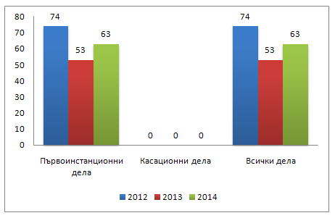
С най-голям дял от обжалваните съдебни актове са - други административни дела – 18 броя, голям дял са обжалваните дела по ЗУТ и ЗКИР - 13 броя, КСО и ЗСП - 13 броя, ЗДС, ЗОбс, ЗМСМА и ЗАдм. – 4 брой, ЗДСл, ЗМВР, ЗВОС и ЗСВ - 6 броя, Частни административни – 3 брой, Искове по АПК – 6 броя.
Резултата от касационната проверка за периода е оставени в сила – 36 броя, отменени изцяло - 17 броя и отменени в частта – 1 броя. Оставените в сила съдебни актове спрямо общия брой на върнатите е 66,67%, а на отменените изцяло или частично и обезсилените спрямо общия брой на върнатите е 33,33%. Посоченото обуславя извод, че като цяло съдът е постановил преимуществено качествени съдебни актове за отчетния период.
Резултати от касационната проверка:

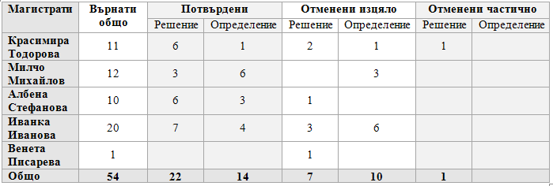
Като основни критерии за работата на съдиите в АС - Търговище следва да се отчетат срочността на делата от постъпването на жалбата в съда до отразяването на съдебния акт в срочната книга на съда, както и броя на отменените и потвърдени актове от касационната инстанция. По отношение на срочността показателите следва да се отчетат като максимално добри.
По отношение качеството на съдебните актове, видно от таблицата 66,67% са потвърдените актове на съда – решения и определения спрямо общия брой на върнатите дела – 54 броя, а отменените актове са 33,33% спрямо общия брой на върнатите дела – 54 броя . Това обуславя извода, че като цяло съдиите успешно са се справили с предизвикателствата на административното правораздаване и са постановили значителен брой качествени съдебни актове.
5.СРЕДНА НАТОВАРЕНОСТ ЗА СЪДЕБНИЯ РАЙОН. СРЕДНА НАТОВАРЕНОСТ НА СЪДИИТЕ
ПЪРВОИНСТАНЦИОННИ АДМИНИСТРАТИВНИ ДЕЛА
През 2014г. разгледаните дела са 219 броя, като от тях висящи от предходния период са 24 броя, а новообразуваните – 195 броя. Това представлява 48,34% от всички разгледани дела.
През 2013г. разгледаните дела са 210 броя, като от тях висящи от предходния период са 17 броя, а новообразуваните – 193 броя. Това представлява 47,40% от всички разгледани дела.
През 2012г. разгледаните дела са 247 броя, като от тях висящи от предходния период са 17 броя, а новообразуваните – 230 броя. Това представлява 36,87% от всички разгледани дела.
Процентът на разгледаните дела през 2014г. е по малък от този в предходните отчетни периоди, като това се обяснява със средномесечната натовареност на магистратите и намаления в процентно отношение брой на първоинстанционни административни дела.
Постъпилите през 2014г. първоинстанционни административни дела представляват 46,76% спрямо всички постъпили дела.
Постъпилите през 2013г. първоинстанционни административни дела представляват 48,49% спрямо всички постъпили дела.
Постъпилите през 2012г. първоинстанционни административни дела представляват 35,77% спрямо всички новопостъпили дела.
От разгледаните през 2014г. първоинстанционни административни дела 219 броя са свършени 181 броя, което е 39,96% от всички разгледани дела и 45,36% от всички свършени дела.
От разгледаните през 2013г. първоинстанционни административни дела 210 броя са свършени 186 броя, което е 41,99% от всички разгледани дела и 45,70% от всички свършени дела.
От разгледаните през 2012г. първоинстанционни административни дела 247 броя са свършени 230 броя, което е 34,33% от всички разгледани дела и 36,80% от всички свършени дела.
Съотношението между свършени първоинстанционни административни дела и общо разгледани дела от този вид през 2014г. е 82,65%, през 2013г. е 88,57%, през 2012г. е 93,12%.
Останалите несвършени първоинстанционни административни дела в края на 2014г. са 38 броя, което представлява 17,35% от всички разгледани от този тип дела, края на 2013г. са 24 броя, което представлява 11,43% от всички разгледани от този тип дела, края на 2012г. са 17 броя, което представлява 6,88% от всички разгледани от този тип дела.
Анализ на процента свършени дела спрямо предходните периоди се съдържа в раздела - “Брой свършени дела” на настоящия доклад.
КАСАЦИОННИ ДЕЛА
Разгледаните дела от този вид през 2014г. са 234 броя като останали висящи от предходен период - 12 броя и новообразувани дела 222 броя, през 2013г. са 233 броя като останали висящи от предходен период - 28 броя и новообразувани дела 205 броя, през 2012г. са 423 броя като останали висящи от предходен период - 10 броя и новообразувани дела 413 броя.
Разгледаните касационни дела през годината съставят 51,66% от всички разгледани дела, през 2013г. съставят 52,60% от всички разгледани дела, през 2012г. съставят 63,13% от всички разгледани дела, което означава, че е по-малка натовареността на съдиите.
Постъпилите през годината касационни дела са в процентно отношение към всички постъпили дела - 53,24%, през 2013 този процент е 51,51%, през 2012 този процент е 64,23%. По отношение постъплението на тези дела се установява значително намаление спрямо предходните отчетни периоди.
От разгледаните 234 броя касационни дела през 2014г. са свършени 218 броя, което е 48,12% към всички разгледани дела и 54,64% към всички свършени дела. За 2013г. са свършени 221 броя, което е 49,89% към всички разгледани дела и 54,30% към всички свършени дела. За 2012г. са свършени 395 броя, което е 58,96% към всички разгледани дела и 63,20% към всички свършени дела.
Останалите несвършени касационни дела в края на отчетния период са 16 броя, което е 6,88% към всички разгледани дела от този вид, през 2013г. са 12 броя, което е 5,15% към всички разгледани дела от този вид, през 2012г. останалите висящи дела са 28 броя, което е 4,18% от всички разгледани от този тип дела. Процентът на останалите несвършени дела е сравнително запазен спрямо предходните отчетни периоди - същите са постъпили в края му.
ВИСЯЩИ ДЕЛА

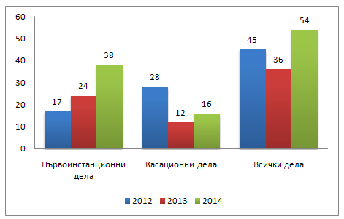
СРЕДНА НАТОВАРЕНОСТ НА СЪДИИТЕ. ТЕЖЕСТ НА ВИДОВЕ РАЗПРЕДЕЛЕНИ И РЕШЕНИ ДЕЛА, КАЧЕСТВО НА СЪДЕБНИТЕ АКТОВЕ
Всички постъпили в АС - Търговище дела, са били разпределени на принципа на случайния избор чрез програмата „Law choice 4”.
• Натовареност спрямо общо за разглеждане дела – 9,44%.
• Натовареност спрямо свършените дела – 8,31%.
• Отработените човеко - месеци през 2014 година са 46.
• Действителна натовареност по дела за разглеждане – 9,85%.
• Действителна натовареност по свършени дела – 8,67%.
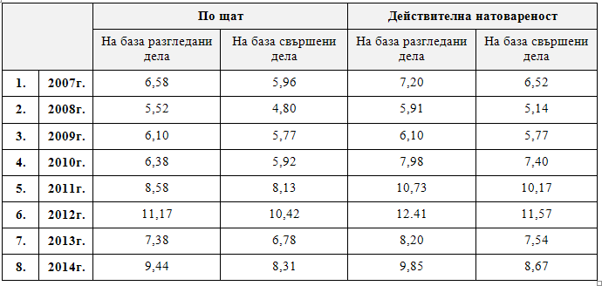

СРЕДНОМЕСЕЧНО НАТОВАРВАНЕ НА АДМИНИСТРАТИВЕН СЪДИЯ

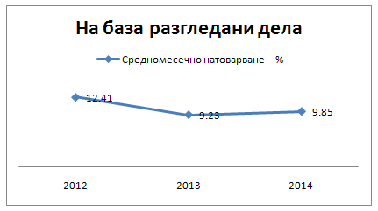

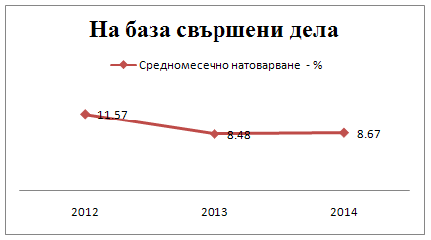
6.АДМИНИСТРАТИВНО РЪКОВОДНА ДЕЙНОСТ
КАДРОВА ОБЕЗПЕЧЕНОСТ
6.1.Брой на работещите в Административен съд Търговище съдии
През 2014 година в началото на периода по щат в Търговищкия административен съд са работили 4 съдии.
Съдът се ръководи от Административен ръководител - Председател - Красимира Тодорова Цветкова с ранг „съдия в АС” и със стаж в съдебната система - 18 години, Зам. Административен ръководител – Зам. Председател - Милчо Михайлов с ранг „съдия в АС” и стаж в съдебната система - 16 години /на основание §11 ЗСВ е зачетен стажът прослужен като арбитър по отменения ЗДА/. Съдия Албена Стефанова със стаж в съдебната система - 7 години и съдия Иванка Иванова със стаж в съдебната система - 7 години.
Всички магистрати с изключение на председателя на съда, са започнали работа в АС Търговище на 15.02.2007г.
През отчетния период е проведена атестация на председателя на съда, като получената от нея комплексна оценка е „много добра”.
Дейността на съда не е разпределена в отделения с оглед малката щатна численост и неравномерната натовареност, която би се получила при обособяването им.
Предложения за промени в щата
На този етап считам, че щатът на съдиите в Административен съд – Търговище е оптимален и не се налага промяна.
Проблеми: Не са редки случаите в които поради липса на състав делата са изпращани на ВАС за определяне на друг съд, който да ги разгледа.
Липсата на средства по параграф издръжка значително е ограничила участието на съдии в различни обучителни и квалификационни мероприятия. Предимно това са обучения проведени от НИП, които възстановяват разходите на участниците в тях или, но по отношение на семинари за административни съдии следва да се отчете минималния им брой.
6.2.Брой на служителите
По утвърденото от ВСС щатно разписание към месец декември 2014г. в Административен съд – Търговище общият брой на съдебни служители е 12. Към посочената дата щата е попълнен.
СПЕЦИАЛИЗИРАНА АДМИНИСТРАЦИЯ
• Съдебен деловодстводител - 1;
• Съдебен архивар - 1;
• Съдебен секретар - 3;
• Призовкар - 1.
ОБЩА АДМИНИСТРАЦИЯ
• Съдебен администратор;
• Главен счетоводител;
• Служител по сигурността на информацията, той и шофьор;
• Главен специалист – касиер, АДД трансформирана в такава, в края на отчетния период;
• Работник по поддръжката - техник;
• Чистач.
Всички служители притежават добра професионална подготовка, запознати са в детайли с възложената им работа. Повечето от тях са опитни и са дали своя принос за бързото и акуратно обслужване на гражданите, както и за качеството на правораздавателната дейност. При извършени периодични проверки от председателя на съда и съдебен администратор не са констатирани пропуски. Изключителната натовареност на съдебните служители продължава както и в предишния отчетен период и това се дължи на значително съкратения щат от предишния ВСС - 7 бройки.
Този факт се отразява значително върху работата на съдебните служители, защото не могат да се обособят екипи съдия, деловодител, секретар - протоколист. Това безспорно е свързано с качеството на работата като цяло и натоварването на служителите.
В структурата има ясни и прозрачни правила за подбор и назначаване на служители, като освен личностната мотивация и умения, задължително до настоящият момент назначените служители отговарят над минималните изисквания за образователна степен съгласно класификатора.
Предложения за промени в щата
Щатът на служители в Административен съд – Търговище е оптимален налага се промяна, но предвид кадровата политика на ВСС, такива искания няма да се предприемат. Всички назначения и трансформации на длъжности са след разрешение на ВСС при стриктно спазване на протоколните решения в тази насока .
Квалификация на служители
Подобно на магистратите и тук основен проблем е липсата на средства по параграф издръжка, което значително е ограничило участието на служители в различни обучителни и квалификационни мероприятия. При липса на такива средства това са обучения възникнали в процеса на работа и които се провеждат на принципа винаги и при необходимост. Удачна форма за обучения би била кандидатстване по проекти пред НИП в сътрудничество с други административни съдилища от региона. Служителите на съда са взели участие в следните обучения:
7. ОРГАНИЗАЦИОННА ДЕЙНОСТ - ПРЕДЛОЖЕНИЯ, СТРУКТУРНИ ПРОБЛЕМИ
Към настоящия момент в АС има подробно разработени писмени правила за управлението на активите, информацията, използването на компютърното оборудване и дефиниране нивата на достъп до информация, дейности по идентифициране, регистриране, оценяване и контролиране на рисковете няма утвърдена стратегия за обучение на магистрати и служители.
В края на отчетния период правораздавателната структура включва четири еднолични състава за първоинстанционни административни дела. Невъзможно е да се обособят два постоянни тричленни касационни състава, за касационни административно - наказателни дела, председателството им е поето съответно от председателя и от заместник председателя.
Обособени са две специализирани по материя деловодства - административно и касационно - наказателно. Невъзможно е организацията на работа да е на екипен принцип.
С цел оптимизиране сроковете за разглеждане на делата и намаляване броя на забавените такива, ръководството на съда ежемесечно контролира движението на делата на всеки магистрат. От началото на 2009 година е въведена система за месечен отчет - в който се обобщават от деловодството данни от предходния месец за насрочените, отложени, свършени и забавени дела, както и за неизготвени в срок съдебни актове. Данните от тях се обсъждат на ежемесечни общи събрания на съдиите. Контролират се и ненасрочените дела - спрени и без движение. Подобряването на срочността в сравнение с предходния отчетен период води до извод за полезността на информацията, като дава възможност своевременно да се отстранят съответните проблеми.
8.МАТЕРИАЛНА БАЗА – СГРАДА, ПРОБЛЕМИ
Административен съд се помещава в Съдебна палата - гр.Търговище предоставената с решение № 47 от 05.02.1999 година на Министерския съвет част от недвижим имот - публична държавна собственост.
Към настоящия момент Административен съд ползва осем помещения. ”Архива“ на съда се „помещава” в закупени метални шкафове разположени в общите части на сградата.
С писмо наш изх.№ 258/ 25.09.2008г. бе информирано Министерство на правосъдието относно сграда публична държавна собственост (Акт № 2915 /11.06.2002г.), находяща се на ул.”П.Р.Славейков” № 45, която е освободена от ТД на НАП Търговище. Въпросната сграда се намира в идеалния център на гр.Търговище, на отстояние от съдебната палата не повече от 50 метра.
Искането за предоставяне на освободената сграда за ползване от Административен съд Търговище бе отхвърлено многократно с мотива, че там се съхранява част от пасивния архива на ТД на НАП Търговище и сериозно ще се затрудни дейността на институцията.
Титуляр на правото на собственост на въпросната сграда е държавата. Публичният й характер дава възможност да бъде предоставена за ползване на ведомството което представлявам за изпълнение на функциите му. В правомощията на МС на РБ е да направи реална преценката, ползва ли се към настоящия момент, на кое ведомство е по-голямата необходимост да я стопанисва за в бъдеще.
9.ИНФОРМАЦИОННО ОСИГУРЯВАНЕ, НАЛИЧНО ТЕХНИЧЕСКО ОБОРУДВАНЕ
Административен съд Търговище на този етап разполага с:
• Компютърни конфигурации ;
• Принтери ;
• Скенери;
• Многофункционални устройства;
• Сървър;
• Специализирана техника /Компютър и периферия за звук./;
• Копирна машина.
В съда е изградена локална компютърна мрежа. Всички помещения на съда са окабелени структурно. Мрежата се ползва от всички работни станции работещи на този етап, 1 сървър и 3 мрежови принтера.
Осигурени са средства и политики за сигурност на информацията:
• Backup система;
• UPS;
• Софтуерна защитна стена;
• Групови политики за потребителите в контролиращия мрежата домейн.
По отношение на поддръжката на наличната техника която е все още в гранционен срок и се извършва от оторизираните за това фирми. Поддръжката на мрежата на съда, техниката с изтекъл гаранционен срок, както и текущите смени на консумативи, поправка на по – дребни проблеми, поддръжка на наличният неспециализиран софтуер /операционни системи/, осигуряване на правилната работа на локалната мрежа, работата с Интернет и др. се извършват от съдебния администратор.
В Административен съд Търговище всеки един магистрат и съдебен служител работещ с компютърна конфигурация има достъп до високоскоростен интернет и до правно – информационните система „Апис”. Всеки магистрат има инсталиран локално лазерен принтер, а служителите ползват мрежови принтери /по един в стая/.
Моралното остаряване налага редовно актуализиране и ежедневна поддръжка както на сървъра, така и на компютрите на потребителите, на правно-информационните система АПИС, без която в съвременните условия работата на магистратите и служителите ще бъде силно затруднена и неефективна.
Административен съд Търговище работи със следните неспециализирани програмни продукти:
• Windows Server 2003 с лиценз от министерството на правосъдието;
• Windows 7 с лиценз от министерството на правосъдието;
• Продуктите на MS Office 2007 с лиценз от министерството на правосъдието;
• Апис;
Административен съд Търговище работи със следните специализирани програмни продукти:
За управление движението на съдебните дела се използва специализиран софтуер - „Съдебно административна система” (САС) - „Съдебно деловодство”, с разработчик „Информационно обслужване” АД - гр.Варна. Софтуерът се актуализира постоянно в зависимост от периодичността на публикуването на нови версии, извършва се ежедневно архивиране на база данни с цел възстановяването й при необходимост.
Програмата улеснява работата на служителите в съда, като позволява автоматично водене и отпечатване на съдебните книги, призовки, статистически отчети и други изходящи документи, подобрява обслужването на клиентите на съда - страни, адвокати и оторизирани лица чрез бързо и ефикасно осигуряване на достъп до информацията за разглежданите в съда дела. Програмата работи стабилно и към момента параметрите на сървъра, на който е инсталирана покриват нейните изисквания. Поддръжката на деловодната система се осъществява отдалечено чрез съдебния администратор от „Информационно обслужване” АД – клон Варна.
Счетоводна програма “Бизнес навигатор” и “Бизнес навигатор - заплати”.
Софтуерният продукт за случайно разпределение на делата по състави е “LawChoice” – 4, разработен в Администрацията на ВСС.
През отчетния период функционирa Интернет страницата на съда – http://www.admcourt-trg.org, съдържаща информация за насрочените дела, движение на обществено значими дела, за съдебните актове публикувани незабавно след отразяването им в срочната книга на съда в тяхната цялост при спазване ЗЗЛ и ЗЗКИ. Осигурена е възможност за търсене на делата по номер, дата на съдебен акт или ключова дума. Интернет страницата автоматично предоставя информация за последните 10 публикувани съдебни акта на стартовата си страница с цел улесняване на гражданите. През 2013 година се публикуват в цялост при спазване ЗЗЛ и ЗЗКИ и протоколите от откритите заседания на съда. Поддръжката на Интернет страницата се осъществява от съдебния администратор.
Разработена е методология за осъществяване на изпращане на съобщения и призовки чрез електронен пощенски адрес по реда на чл.137, ал.2 от АПК и чл.42, ал.4 и сл. от ГПК изпозвайки електронен подпис закупен и подновен, създаден е електронен адрес специално за тази цел.
С цел улесняването на гражданите са публикувани изготвените и утвърдени:
• Правила за изпращане на съобщения и призовки чрез електронен пощенски адрес;
• Заявление за получаване на съобщения и призовки чрез електронен пощенски адрес;
• Вътрешни правила за организацията на публикуване на съдебните актове на Интернет страницата на съда;
• Вътрешни правила за случайно разпределение на делата.
Проблемите в техническото оборудване са свързани с недостатъчен брой UPS устройства.
10.РЕВИЗИОННА ДЕЙНОСТ, РЕЗУЛТАТИ
ПЛАНОВА ПРОВЕРКА ОТ ИНСПЕКТОРАТА КЪМ ВСС
Изложените положителни тенденции за образуване и движение на делата, както и за качеството на организацията на административната дейност и правораздаването, осъществявано от Административен съд гр. Търговище, беше отчетено от извършената Планова проверка от ИВСС. Проверката беше реализирана в изпълнение на Заповед № ПП-01-37/27.03.2014 год. на Главния инспектор на Инспектората към Висшия съдебен съвет, издадена на основание чл.58, ал.1 от Закона за съдебната власт и в изпълнение на Годишната програма на ИВСС за 2014 година.
Проверката беше извършена, в периода от 31.03.2014 год. До 03.04.2014 год., от инспектор Димана Йосифова и експертите Адриана Тодорова и Теодора Телибизова. Обхватът на проверката включваше дейността на съда по образуването, движението и приключването на административните дела за периодите 01.01. - 31.12.2012 год.; 01.01. - 31.12.2013 год. и 01.01. - 31.12.2013 година.
Проверката беше осъществена по метода на непосредствена проверка на деловодните книги и делата, анализ на документацията, индивидуални разговори с представители на ръководния екип на съда, деловодители, секретари и съдии.
На проверяващия екип бяха предоставени изготвените по тяхно искане справки, съобразно писмо изх.№ И-01-50/10.02.2014 год. на ИВСС, извлечения от електронната деловодна система, заповеди, годишните доклади на съда за 2012 год. и 2013 год., всички дела, по които производството е спряно, делата с отменен ход по същество, както и произволно посочени административни дела.
В Акта за извършената планова проверка бяха направени изводи, че съдиите и съдебните служители в Административен съд гр. Търговище изпълняват задълженията си точно и отговорно, работят задълбочено и професионално по образуването, движението и приключването на административните дела. Организацията на административната дейност на съда е отлична и това в голяма степен се дължи на усилията на съдебния администратор Стефан Василев.
Констатирано е още, че отделните служби работят ефективно и при добро взаимодействие по между им, като административното обслужване на гражданите се извършва своевременно и бързо.
Организацията на дейността по образуването и движението на административните дела също е много добра.
Постъпилите в съда книжа се предават в същия ден на административния ръководител на съда, а при негово отсъствие на неговия заместник, натоварен с нарочна заповед да изпълнява функциите му по образуване и разпределение на делата.
Разпределението на делата се извършва в деня, в който е образувано делото, при спазване принципа на случайния избор и незабавно се докладва на определения съдия-докладчик. Липсват каквито и да са манипулации на случайния подбор или избор на „удобен” състав.
Установено беше още своевременно изпълнение на разпорежданията, определенията и резолюциите на съда от страна на деловодителите и съдебните секретари. Положителна констатация е и че, съдиите в Административен съд гр. Търговище стриктно спазват двумесечния срок по чл.157, ал.1 АПК, за насрочване на делата от постъпване на жалбата в съда. През проверявания период, съдиите са се произнасяли изключително бързо, в дена на образуване на делото или в следващия такъв, по редовността и допустимостта жалбата, съобразно разпоредбите на чл.158 и чл.159 от АПК. В случаите на установена нередовност жалбата е оставяна без движение, а жалбоподателите са уведомявани своевременно за дадените указания. Съдът е давал изчерпателни указания за отстраняване на нередовностите по жалбите. Делата най-често са отлагани за събиране на допълнителни доказателства. Положителните констатациите на проверяващия екип удостоверяват добрите практики, въведени в Административен съд гр. Търговище по организация на работата, образуването и движението на делата. Те са доказателство за професионализма, старанието и отговорността, с която работят всички магистрати и съдебни служители в институцията.
Положителна констатация е, че съдебните състави изготвят съответните актове в много по-малки срокове от нормативно определените. По отношение на КНАХД -100% са решени в тримесечния срок. В месечен са 204 броя, а в тримесечен 17 броя.
По отношение на делата с отменен ход по същество проверяващия екип прави извод, че основните причини за отмяна на хода по същество е необходимостта да бъдат събрани допълнително доказателства, с оглед изясняване на фактическата обстановка. За двугодишния период на проверка те са 4 броя. Направена е една препоръка, която е символична- да се обсъдят причините за отмяна ход по същество. Проведено е било общо събрание на съдиите, като са предприети конкретни мерки.
11.ДИСЦИПЛИНАРНА ОТГОВОРНОСТ
Няма образувани дисциплинарни производства срещу магистрати работещи в АС – Търговище. Няма констатирани дисциплинарни нарушения от страна на служители. Утвърдени са ясни правила за докладване на нарушения включително и на Етичния кодекс.
12.ДЕЙНОСТ ПО ПРИЛОЖЕНИЕТО НА ЗАКОНА, ПРОБЛЕМИ
Работещите съдии в АС-Търговище са провели през отчетния период са провели общи събрания на които са констатирали проблеми във връзка с противоречива съдебна практика. Предпоставки за това на първо място създава нормативната уредба. В съда не е допусната противоречива практика по еднакви или сходни казуси между четирите първоинстанционни състава.
Цялата тежест на административния процес се изнася от съдията – докладчик и страните проявяват повече от пасивно поведение по отношение събирането на доказателства, липсата на състезателност в производството и същевременно задължението на съда по чл.171, ал.4 АПК на практика подпомага бездействаща страна.
Считам , че като първа инстанция делата по ЗОП следва да се разглеждат от административните съдилища, а като касационна от ВАС.
Исковете по ЗОДОВ следва да се разглеждат от съответните районни съдилища и да следват процесуалния ред на ГПК.
По ДОПК.
Делата от този вид следва да се разпределят между административните съдилища, като подсъдността стане по „постоянния адрес или седалището на жалбоподателя”. Посочените промени биха довели до по-равномерна натовареност на административните съдилища, като се разтоварят по-натоварените такива. Подобна реформа би спестила и съдебни разноски за свидетели, експерти и др. Производствата биха приключили и значително по-бързо във времето предвид призоваването на страните по тях, което ще изисква минимални усилия и време.
Резонно е дела по ЗСП и ППЗСП да бъдат разглеждани от административните съдилища, като окончателна инстанция. По този начин ВАС би се разтоварил значително. Мотиви за това, че често лицето вече е загубило правен интерес докато приключат делата. Пример - отказа да се отпусне помощ за отопление, като до произнасянето на съда отоплителният сезон отдавна е минал.
В правомощията на ВСС е да промени софтуерния продукт за случайно разпределение на делата, като се въведат единни критерии за всички административни съдилища – вид на дело, сложност, отчитане на натовареността на съдиите според общия брой дела
Не са прецизирани държавните такси по отношение на видовете административни дела. Част от тях са със значителни материални интереси и производството е с държавна такса 50 лв. или 10 лв., а за ВАС в половината им размер.
В ЗАКЛЮЧЕНИЕ
Общият извод, който се налага, въз основа на изложените данни, анализи, констатирани проблеми и предложения е, че като цяло съдът се е справил с предизвикателството на административното правосъдие. Постъпилите дела в сравнение с предходния отчетен период са били много по - различни по видове дела и значително по-усложнени като фактическа обстановка. Основно като извод може да се направи, че е запазен добрия показател за срочност на делата. Значително е подобрен в сравнение с предходния отчетен период и показателя-качество на съдебните актове.
Работещите в съда са с висока чувство за отговорност, с подчертан интерес за утвърждаване на административното правосъдие в РБ. Приоритетите, пред които съдът е изправен са свързани с изграждане на доверието в правосъдната система, достъпът до правосъдие, прозрачност и информираност на страните и обществеността, и доверие в обективността на съда.
АДМИНИСТРАТИВЕН РЪКОВОДИТЕЛ – ПРЕДСЕДАТЕЛ
НА АДМИНИСТРАТИВЕН СЪД – ТЪРГОВИЩЕ:
КРАСИМИРА ТОДОРОВА ЦВЕТКОВА

